新 书 推 荐

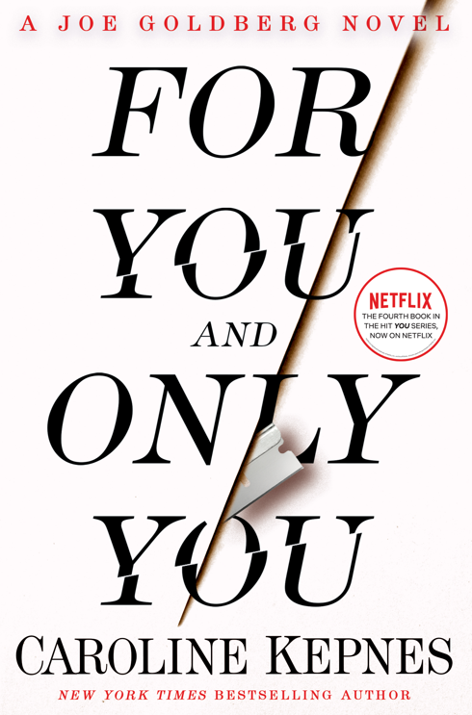
中文书名：《我只为你》
英文书名：FOR YOU AND ONLY YOU
作 者：Caroline Kepnes
出 版 社：Penguin
代理公司：WME/ANA/Lauren
页 数：448页
出版时间：2023年4月
代理地区：中国大陆、台湾
审读资料：电子稿
类 型：惊悚悬疑

内容简介：

《纽约时报》畅销书作家卡罗琳·凯普斯（Caroline Kepnes），其广受赞誉的《YOU》系列为Netflix的热播剧提供了灵感，她跟随乔·戈德堡来到哈佛大学的神圣殿堂，在那里他获得了一个令人垂涎的写作奖学金名额......并在他之后造成极大的破坏，留下了严重的后果。

乔·戈德堡已经准备好做出改变了。他不再卖书，而是写书。而且他已经开了个好头。著名文学作家格伦·肖迪（Glenn Shoddy）认识到乔的天赋，邀请他加入哈佛的一个紧密结合的写作研究会。终于，乔将进入一个才华胜过门第的地方……在那里，智力是衡量的标准，一切甚至是幸福的结局皆有可能。至少他是这么想的。直到他遇到已经出版过作品的、出类拔萃的同龄人，他们似乎都是来自同一个精英阶层。

值得庆幸的是，万达出现了。他们有如此多的共同点。没有大学学位，没有矫揉造作，没有预备学校或研究生院的故事，只有对文学的热爱。如果万达能够投身于写作生活，他们就能成为罕见的文学灵魂伴侣，永远不会被魔鬼所迷惑。万达有爱的倾向，有觊觎的倾向，但乔是小说规则的信仰者。如果你想写一本书，你必须杀死你的爱人。

卡罗琳·凯普斯以其标志性的讽刺和尖锐的机智，探讨了为什么当乔着手让这个小而独特的世界变得更公平时，脆弱的人会把别人身上最坏的一面展现出来。如果有一些暴力事件发生（在剑桥的街道上流淌一点深红色），那么乔·戈德堡可能会觉得这是为了创造一个更公正的世界而必要的牺牲。爱并不能征服一切。通常，它通常需要一点推动。

作者简介：
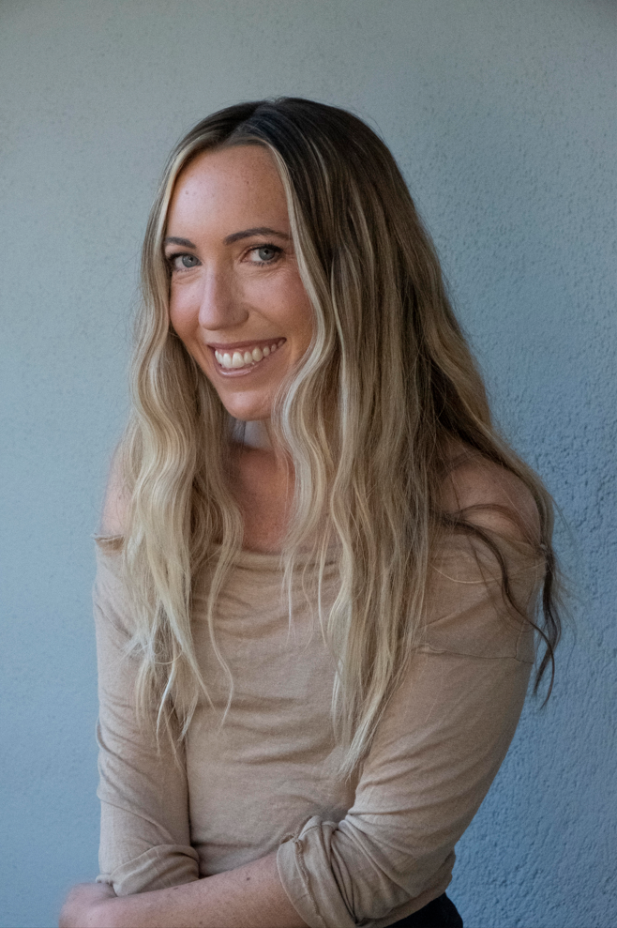
卡罗琳·凯普斯（Caroline Kepnes）是《你》（You）、《隐藏的身体》（Hidden Bodies）、《天意》（Providence）、《你爱我》（You Love Me）等众多短篇小说的作者。她的作品已被翻译成多种语言，并激发了《你》的电视剧改编，目前正在Netflix播出。凯普尼斯毕业于布朗大学，之前曾是《娱乐周刊》的流行文化记者，还曾为《第七天堂》（7th Heaven）和《美国青少年的秘密生活》（The Secret Life of the American Teenager）等电视剧担任编剧。她在马萨诸塞州的科德角长大，现住在洛杉矶。

媒体评价：

“凯普斯诙谐地讽刺了出版业，她笔下那些夸张的人物的自负和焦虑为令人愉悦的疯狂情节转折奠定了基础……乔的意识流叙事贯穿始终，让读者既是知己，也是同谋。凯普斯确实很有趣。”
——《出版者周刊》（Publishers Weekly）

“美国最受欢迎的跟踪者回来了，他又有一个名字离谱的女人要猎杀。乔·戈德堡的新欢名叫万达，背景是哈佛大学，但乔本人永远不会改变。谢天谢地。”
——《书页》（Book Page）（Book Page 2023年最受期待的悬疑小说)）

谢谢您的阅读！
请将反馈信息发至：李文浩（Lauren Li）
安德鲁·纳伯格联合国际有限公司北京代表处
北京市海淀区中关村大街甲59号中国人民大学文化大厦1705室
邮编：100872
电话：010-82449901
传真：010-82504200
Email：Lauren@nurnberg.com.cn
网址：http://www.nurnberg.com.cn
微博：http://weibo.com/nurnberg
豆瓣小站：http://site.douban.com/110577/
新浪微博：安德鲁纳伯格公司的微博_微博 (weibo.com)
微信订阅号：ANABJ2002


